3D-Druck von Unterrichtsmitteln für die Schule

Základní škola, Znojmo, náměstí Republiky 9
náměstí Republiky 902/9, 66902 Znojmo

Inhalt
Einführung 4
Annotation 4
Zielsetzungen 4
Organisation 5
Methodische Vorgehensweisen 5
Kubikdezimeter 5
Gewünschte Eigenschaften 5
Verfahren 6
Foto 8
ARDA Lehrprismen 10
Verfahren 10
Foto 11
Magnetische Buchstaben 12
Gewünschte Eigenschaften 12
Verfahren 12
Foto 14
Würfel mit Buchstaben 16
Gewünschte Eigenschaften 17
Verfahren 17
Foto 20
Brüche 21
Verfahren 21
Foto 23
3D-Karten 24
Gewünschte Eigenschaften 25
Verfahren 25
Weitere Nutzungsmöglichkeiten 32
Foto 33
Erinnerungsmarken für Erstklässler 36
Gewünschte Eigenschaften 36
Verfahren 36
Foto 38
Fazit 39

Einführung

Annotation
Das Wesentliche des Projekts ist die Schaffung von Schülerkompetenzen für die Arbeit in einer 3D-Grafikumgebung und die Schaffung einer Methodik zum Unterrichten von 3D-Modellierung. 2D-Grafikprogramme werden bereits an der Grundschule gelehrt, aber die 3D-Umgebung stellt bereits deutlich höhere Anforderungen an die Vorstellungskraft und Orientierung der Schüler:innen im Umgang mit adäquater Software.
Das Projekt hat die Ambition, Schüler:innen schrittweise an die Prinzipien der Arbeit in 3D-Modellierungsprogrammen heranzuführen, mit anschließender Anbindung an den Unterricht eines spezifischen Programms, das für Schüler:innen der 2. Klassenstufe der Grundschule geeignet ist. Das Ergebnis des Unterrichts wird die Teamarbeit einer Gruppe von Schüler:innenn sein, die Unterrichtsmittel für ein bestimmtes Fach und Schuljahr entwirft und erstellt. Der Leiter des Studienprojekts legt die Aufgabenstellung fest und die Schüler:innen entwerfen gemeinsam die grundlegenden Eigenschaften der Werkzeuge. Nach Freigabe durch den Leiter des Schülerprojekts arbeiten die Schüler:innen in der gesamten Gruppe an konkreten Modellen. Der Projektleiter überprüft laufend den Fortschritt der Arbeiten. Die gesamte Gruppe nimmt auch an der Überprüfung des Arbeitsfortschritts teil, berät gemeinsam neue Vorschläge und behebt Mängel. Die endgültig modellierten Werkzeuge drucken die Schüler:innen auf einem 3D-Drucker als kompletten Satz für das vorgegebene Fach.
Das Projekt ist nachhaltig angelegt. Je nach Art der Gesamtleistung ist geplant, entweder mit einer neuen Schülergruppe der 8. Klasse der Grundschule zu arbeiten oder die 3D-Modellierung in den Informatikunterricht einzuführen.

Zielsetzungen
- Einführung in die Prinzipien der 3D-Modellierung und der 3D-Drucktechnologien
- Erstellung von Methoden (Arbeitsblättern) für die 3D-Modellierung
- Praktische Fähigkeiten der Schüler:innen in der 3D-Modellierung - Erstellung von Unterrichtsmitteln
- Anwendung erworbener Fähigkeiten im Bildungsprozess
- Entwicklung der Kreativität der Schüler:innen
- Entwicklung der Gruppenarbeit

Organisation
Das Projekt wurde in Form eines ehrenamtlichen Vereins für Schüler:innen der 8. und 9. Klasse umgesetzt. Aufgrund der Art und Organisation des Unterrichts war es zwingend erforderlich, zwei Gruppen zu bilden. Der Kurs fand alle zwei Wochen immer für zwei Stunden statt. Aufgrund der Maßnahmen im Zusammenhang mit der Covid-19-Erkrankung fand eine deutliche Mehrheit der Besprechungen online statt, was das gesamte Konzept des Projekts erschwerte.

Methodische Vorgehensweisen
Alle Modelle wurden von den Schüler:innen in Tinkercad erstellt. Die Software ist intuitiv, leicht verständlich und ideal für Kinder. Hier hat die Lehrkraft einen Überblick über die laufenden Projekte der Kinder, kann diese überprüfen, richtig anleiten und ihnen helfen. Die Software läuft in einer Online-Umgebung und ist völlig kostenlos. Diese Vorteile haben sich im Zeitalter des Online-Lernens als wesentlich und unschätzbar erwiesen.
Wir haben im Wesentlichen die PrusaSlicer-Software zum Slicen verwendet. Angesichts der Verwendung des Prusa MK3S-Druckers ist der Grund logisch.
Einzelne Hilfsmittel werden nicht genau wie präzise Herstellungsverfahren beschrieben. Ziel ist es, andere zu inspirieren, welche Werkzeuge mit Hilfe von 3D-Modellierung und 3D-Druck erstellt werden können, und auf mögliche Fehler und Schwierigkeiten aufmerksam zu machen, die während der Erstellung auftreten können. Diese Einstellung gibt Raum für eigene Ideen und Verbesserungen.

Kubikdezimeter
Dieses Lehrmittel kann in Physik und Mathematik eingesetzt werden. In Schulen trifft man auf ein älteres Holzdesign in einer Blechdose. Die Schüler:innen versuchten, ein 3D-Modell dieses Werkzeugs mit der anschließenden Möglichkeit der eigenen Fertigung in beliebiger Farbe und in beliebiger Stückzahl zu erstellen.

Gewünschte Eigenschaften
- Die erste Schicht enthält zweifarbige Blöcke 10 x 1 x 1 cm (9 Stk.)
- Ein Block der ersten Schicht misst 9 x 1 x 1 cm
- Die erste Schicht wird durch einen Würfel der Größe 1 x 1 x 1 cm vervollständigt
- Die nächsten 4 Schichten werden in Form von 10 x 10 x 1 cm Platten in zwei verschiedenen Farben sein
- Der Rest wird durch eine Platte mit den Maßen 10 x 10 x 5 cm ergänzt
- 1 x 1 x 1 cm große Würfel werden auf den Platten in Form von Kerben dargestellt
Die Schüler:innen waren sich auch einig, dass das Hilfsmittel in einer Kombination aus Weiß und Blau gedruckt werden sollte.

Verfahren
Bei der Erstellung des Hilfsmittels ist es notwendig, die Schüler:innen auf einen wichtigen Umstand aufmerksam zu machen. Einzelne Blöcke und Platten werden zusammengelegt und es gibt immer eine Lücke zwischen ihnen. Bei Herstellung in absolut exakten Maßen würden sich die Maße beim Falten vergrößern und das gesamte Set hätte nicht die gleichen Maße. Dies muss vorher mit den Schüler:innen besprochen werden, aber schließlich werden sie es selbst merken. Daher ist es immer notwendig, die Abmessungen jedes Modells um 0,2 mm für die Kontaktflächen zu reduzieren.
Angesichts der obigen Informationen hat ein 1 x 1 x 1 cm großer Würfel reale Abmessungen von 0,98 x 0,98 x 0,98 cm.
Als Lösung für die zweifarbigen Blöcke wählten die Schüler:innen ein Prismenmodell, auf das einzelne bedruckte Blöcke mit einem Loch in der Mitte aufgereiht sind. Komplettiert wird der Zusammenbau auf beiden Seiten durch massive Würfel, die auf das Mittelprisma aufgesetzt und mit Sekundenkleber verklebt werden. Diese Lösung hat sich als hervorragend erwiesen. Die Blöcke sind präzise und der zeitraubende Zweifarbendruck entfällt. Wir erinnern nur daran, dass wir auch hier alle Kontaktflächen um 0,2 mm reduzieren müssen, was auch für die Höhe der Blöcke gilt.
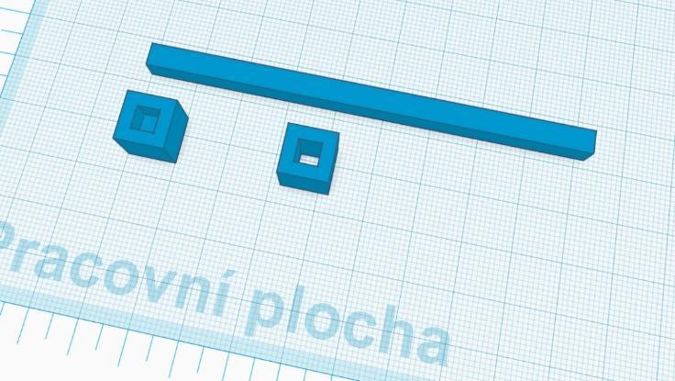
Lösung des Blocks 10 x 1 x 1 cm. Das Block von 9 x 1 x 1 cm wird auf ähnliche Weise gelöst.
Die Gestaltung von 10 x 10 x 1 cm und 10 x 10 x 5 cm großen Plattenmodellen lösen die Schüler:innen intuitiv, indem sie einen großen Würfel mit anschließendem Einkerben erstellen. Dieses Verfahren ist möglich, aber sehr zeitaufwändig und ineffizient. Dies ist ein guter Ort für den Lehrer, um den Schüler:innen das Duplizieren von Objekten beizubringen. Die Duplizierungsfunktion ist in Tinkercad grundsätzlich, und jetzt ist der perfekte Zeitpunkt, sie den Kindern beizubringen. Dies ist eine sehr einfache Duplikation und die Schüler:innen können es leicht verstehen.
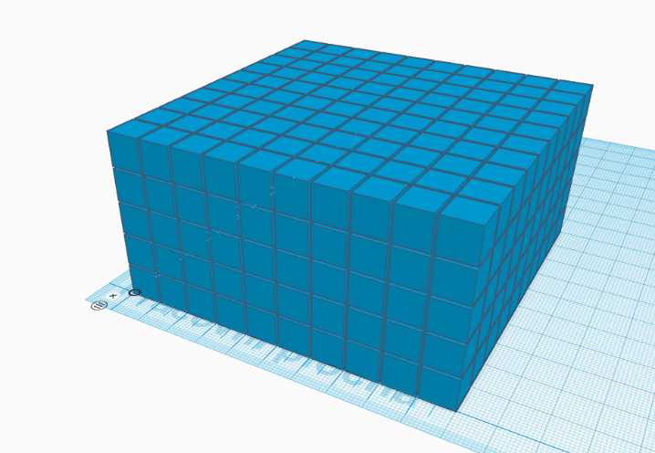
Der letzte Schritt ist die Produktion der Verpackung, in der die Platten, Blöcke und Würfel aufbewahrt werden. Wir haben die Innenmaße um 1 mm vergrößert, damit die einzelnen Komponenten problemlos darin platziert werden können. Außenmaße spielen keine Rolle. Der äußere Teil kann mit Aufschriften, Logos etc. versehen werden.
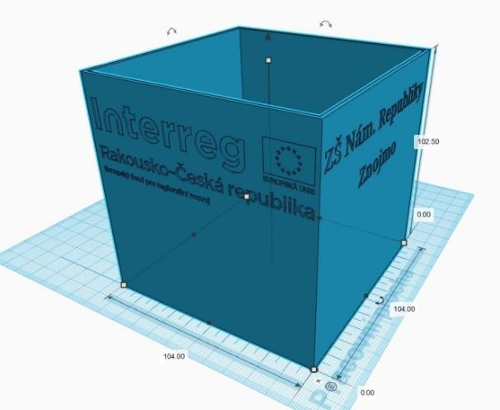

Foto

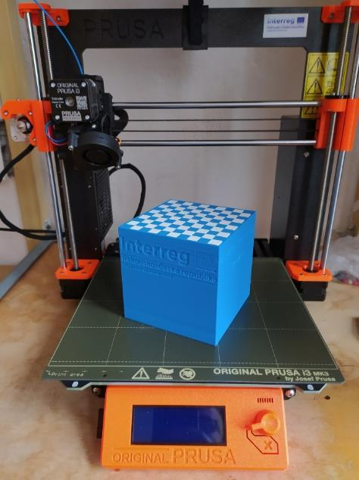
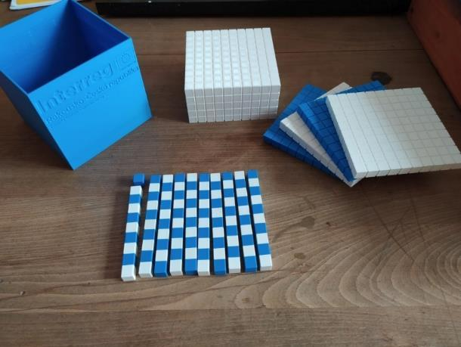

Beide Gruppen des Kurses, insgesamt 8 Schüler:innen, arbeiteten im Team an den Projektmodellen. Einige probierten eigene Verfahren aus, die sich jedoch als unnötig langwierig und ineffektiv erwiesen. Die Absicht der Lehrer:innen war es, nicht in ihre Verfahren einzugreifen und die Schüler:innen herausfinden zu lassen, welches der Verfahren vorteilhafter ist. Natürlich ist die Intervention des Lehrers in Form einer Erläuterung des Prinzips der Duplikation erforderlich. Bei richtigem Verständnis werden die Schüler:innen in der Regel alleine eine vorteilhaftere Lösung finden.
Von allen Lösungen hat sich die oben genannte Lösung als eindeutig am besten erwiesen, weshalb sie umgesetzt wurde. Leider war dies bereits während der Schulschließung, sodass die Arbeit größtenteils online und der Druck selbst ohne Beteiligung der Schüler:innen erfolgten.
Eine besondere Vorbereitung des Lehrers ist nicht erforderlich, sofern er sich mit Tinkercad, dem Slicing und 3D-Druck auskennt.
Der Preis des Modells hängt vom verwendeten Filament ab, sein Verbrauch liegt bei ca. 550 g (je nach Slicing). Bei einem Filamentpreis von 650 CZK/kg liegt der Endpreis des Modells bei etwa 350 CZK.

ARDA Lehrprismen
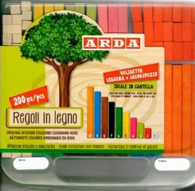
Ein Sonderpädagoge bemerkte die Möglichkeiten der 3D-Modellierung und des 3D-Drucks und fragte unsere Gruppe, ob es möglich wäre, Blöcke zum Unterrichten von Addition und Subtraktion für Kinder mit Lernschwierigkeiten herzustellen. Als Model zeigte sie uns das ARDA-Holzlernmittel, dem allerdings eine Darstellung der Stocklänge fehlt.
Nach der Erfahrung mit dem Vorgängermodell wissen die Kinder bereits, wie man dupliziert, sodass sie ihre neue Fähigkeit nur hier anwenden konnten. Die Herstellung von Lernprismen ist denkbar einfach, am aufwendigsten erwies sich die Gestaltung der Box, in der die einzelnen Blöcke aufbewahrt werden sollten. Da es in Form von zwei Stockwerken gelöst wurde, übernahm schließlich der Lehrer diese Aufgabe.

Verfahren
Am Ende übernahm ein Schüler die Aufgabe und fertigte 1 x 1 cm große Blöcke mit einer Länge von 1 bis 10 cm an. Auf den Blöcken befinden sich Striche, mit denen ihre Länge berechnet werden kann.
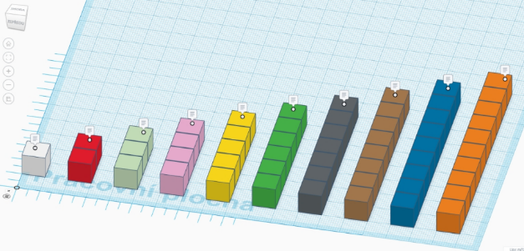
Die Schachtel für Blöcke ist zweistufig und hat einen Deckel. Jeder Kastenabschnitt ist nummeriert. Die Zahl gibt die Länge der Blöcke an, die in den Abschnitt platziert werden.

Foto
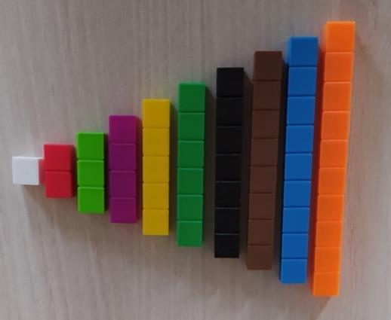
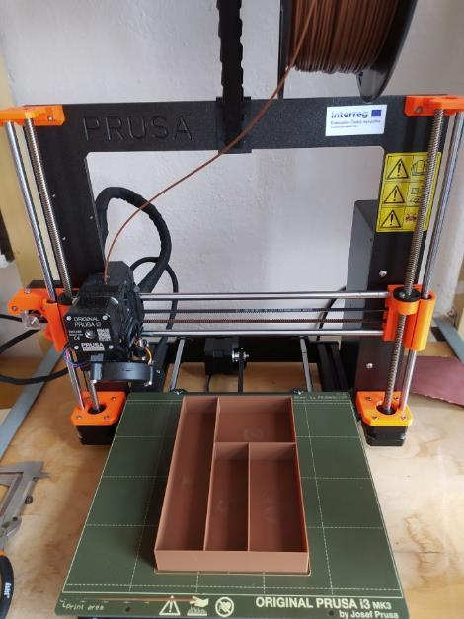
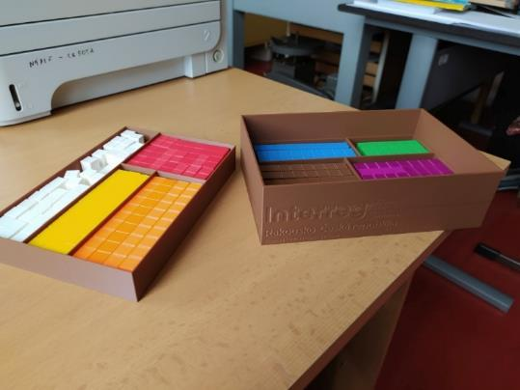

Ein Schüler arbeitete am Modell während des Online-Unterrichts in Zusammenarbeit mit dem Lehrer. Er gab ihm die notwendigen Informationen über die Dimensionen und Anforderungen des Sonderpädagogen. Alle Beratungen fanden online im Kurs statt. Aufgrund der Komplexität der Box mussten schwierige Aufgaben in der Online-Umgebung gelöst werden, daher wurde die Box vom Lehrer erstellt. Wir gehen jedoch davon aus, dass wenn der Kurs vor Ort stattfinden würde, der Schüler die Box mit Hilfe des Lehrers selbst erstellen könnte.
Die Arbeit am Hilfsmittel ist für einen erfahrenen Lehrer auch ohne besondere Vorbereitung trivial.
Der Filamentverbrauch pro Würfel beträgt 35 g, pro Box 265 g, also insgesamt 300 g. Bei einem Filamentpreis von 650 CZK/kg liegt der Endpreis des Modells bei etwa 200 CZK.

Magnetische Buchstaben
Die Idee, Magnetbuchstaben als Hilfsmittel für den Lese- und Schreibunterricht zu kreieren, stammt von Grundschullehrern der Primarstufe. Während des Online-Meetings klärten die Schüler:innen untereinander die Bedeutung des Hilfsmittels und die Anforderungen an die Bearbeitung.

Gewünschte Eigenschaften
- Die Größe der Großbuchstaben sollte etwa 10 cm betragen
- Es ist darauf zu achten, dass alle Buchstaben und Zeichen die gleiche Proportion haben
- Kommas und Haken separat erstellen, sie werden zu den Buchstaben (z.B. Á, á, Č, č u.ä.) hinzugefügt (A + Komma, C + Haken usw.)
- Die Buchstaben CH und Ch werden aus den einzelnen Buchstaben C, c, h gebildet
- Die Position des Magneten im Buchstaben ist nicht wesentlich. Es ist nicht notwendig, ihn genau in der Mitte des Buchstabens zu platzieren, der Magnet befindet sich im Buchstaben, um den Brief an der Tafel zu haften.
- Die Größe des Magneten beträgt 10 x 5 mm
- Für jeden Buchstaben des Alphabets brauchen wir einen Klein- und einen Großbuchstaben - wir werden eine Tinkercad-Arbeitsfläche für beide Zeichen verwenden

Verfahren
In Tinkercad erstellen wir zuerst den Buchstaben „A“. Wir werden die Schriftart „Multilanguage“ verwenden, wir müssen nichts einstellen. Wir legen den Buchstaben „A“ auf die Arbeitsfläche.
Wir schalten das Lineal ein.
Jetzt kommt der wichtige Schritt, und zwar das Vergrößern des Buchstabens in allen Proportionen (Breite, Länge, Höhe). In Tinkercad gibt es dafür ein spezielles Verfahren. Beim Vergrößern des Objekts in allen Proportionen müssen wir weiterhin die Umschalttaste gedrückt halten. In der Praxis bedeutet dies, dass wir die Maus über das Symbol zum Ändern der Objektgröße (weißes Quadrat) bewegen, die Umschalttaste gedrückt halten, die linke Maustaste drücken und das Objekt vergrößern.
Da die Buchstaben im Alphabet unterschiedliche Längen und Breiten haben, ist das ideale Maß zum Vergrößern aller Buchstaben ohnehin ihre Höhe. Das heißt, wir vergrößern den Buchstaben, bis er 40 mm hoch ist. Die Höhe muss nicht absolut exakt sein, sollte aber idealerweise zwischen 39,5-40,5 mm liegen.
Jetzt erstellen wir ein Loch für den Magneten. Wir erstellen es aus einem Zylinder mit einem Durchmesser von 10,4 mm und einer Höhe von 5,2 mm. Das Loch muss etwas größer als der Magnet sein, 0,2 mm sollten ideal sein, um später zu kleben. Vergessen Sie beim Zylinder für das Loch nicht, die maximale Anzahl der Wände (64) einzustellen, um das Loch glatt zu machen. Platzieren Sie das Loch für den Magneten passend in den Buchstaben.
Verbinden Sie die Objekte, um den Buchstaben „A“ zu erhalten.
Jetzt könnten wir das gleiche Verfahren verwenden, um den Kleinbuchstaben „a“ zu erstellen, aber wir können es erheblich vereinfachen. Wir kopieren das bereits fertige Zeichen „A“ und fügen es daneben an eine freie Stelle auf der Arbeitsfläche ein. Wir heben die Gruppierung dieses Objekts auf. Wir klicken auf das Objekt des Buchstabens „A“, schreiben es in den Einstellungen in ein kleines "a" um und platzieren bequem das bereits fertige Loch für den Magneten (bleibt nach dem Aufheben der Gruppierung). Gruppieren Sie diese beiden Objekte erneut und wir sind fertig. Auf einer Tinkercad-Arbeitsfläche haben wir ein großes A, ein kleines a, beide Zeichen haben ein Magnetloch.
Wir nennen unsere Arbeit „Aa“ und wechseln zum Tinkercad-Menü.
Jetzt wollen wir die Buchstaben „B“ und „b“ erstellen. Es ist nicht notwendig, die ganze Arbeit noch einmal zu machen. Wir duplizieren das Modell „A“ und „a“. Wir klicken auf Optionen (Zahnradsymbol) und wählen Duplizieren. Eine neue Tinkercad-Arbeitsfläche mit dem Namen „Copy of Aa“ wird für uns geöffnet. Wir benennen sie in „Bb“ um und arbeiten ähnlich wie zuvor. Das heißt, wir heben die Gruppierung sowohl den Großbuchstaben „A“ als auch den Kleinbuchstaben „a“ auf, schreiben den Großbuchstaben „A“ in Großbuchstaben „B“ um, Kleinbuchstaben „a“ in Kleinbuchstaben „b“, platzieren die Magnetlöcher entsprechend, gruppieren und kehren zum Hauptmenü zurück. Nach dem gleichen Verfahren werden wir weitere Buchstaben erstellen.
Der letzte Schritt besteht darin, die Magnete mit Sekundenkleber in die Löcher zu kleben.
Aufgrund der großen Druckmenge und anderer Umstände haben wir dieses Unterrichtsmittel nicht fertiggestellt.

Foto
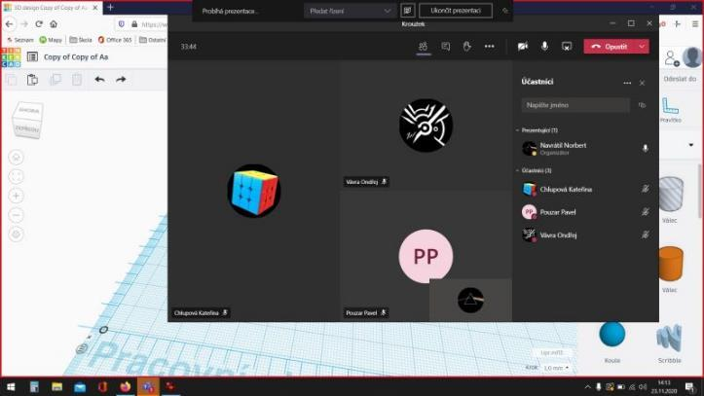
Online-Meeting – Aufgabe und methodische Hilfestellung
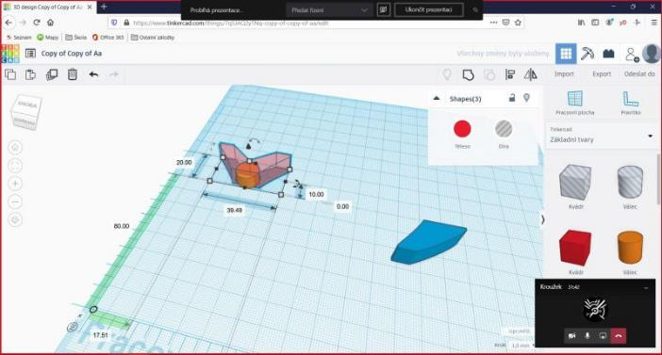
Erstellen einer Magnettasche am „Haken“-Symol
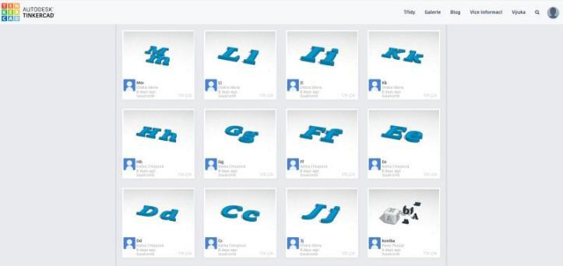
Bereits fertige Buchstabenmodelle
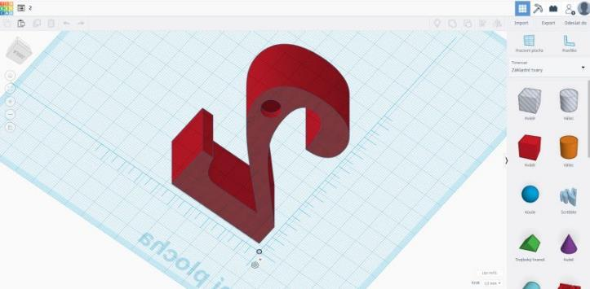
In Arbeit befindliche Modellnummer 2
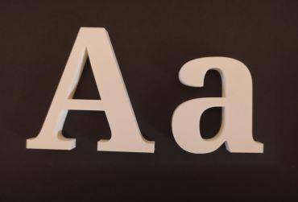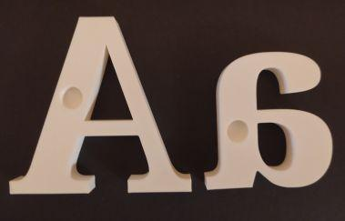
Erster Testdruck der Buchstaben „A, a“ - Prusa MK3S; weißes PLA-Filament Plasty Mladeč; Druck 0,2 mm
Beide Gruppen des Kurses, insgesamt acht Schüler:innen, arbeiteten im Team an den Projektmodellen. Die Buchstabenmuster wurden zwischen den beiden Gruppen aufgeteilt, und die Schüler:innen teilten die Arbeit dann unter sich auf. Die Modelle der Buchstaben sind fertig, aber wir sind von unseren Kolleginnen und Kollegen noch nicht über die Anzahl und Farbe der Buchstaben aufgeklärt worden, sodass das finale Slicing und der 3D-Druck noch nicht erfolgt sind. Wir haben jedoch den Probedruck von „A“ und „a“ durchgeführt. Bei diesem Modell betrug der Filamentverbrauch 25 g, es ist jedoch zu erwarten, dass unterschiedliche Buchstaben einen unterschiedlichen Verbrauch haben.

Würfel mit Buchstaben
Würfel mit Buchstaben sind ein traditionelles Hilfsmittel für den Leseunterricht bei Kindern in der 1. Klasse der Grundschule. Sie werden oft zu Hause aus Papier oder Pappe hergestellt. Nach Absprache mit den Lehrern der 1. Klasse haben wir mithilfe des 3D-Drucks adäquate Modelle erstellt.
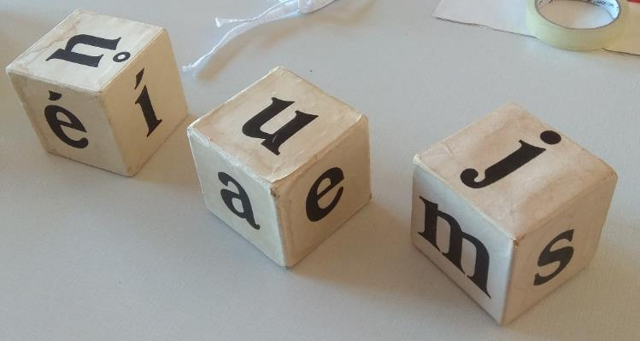

Gewünschte Eigenschaften
- Drei gleich große weiße Würfel mit schwarzer Schrift
- Die Größe des Würfels beträgt 10 x 10 x 10 cm
- Die Buchstaben auf jedem Würfel müssen gleich sein wie bei dem Muster

Verfahren
Wir lassen die Schüler:innen über mögliche Lösungen nachdenken und diskutieren. Natürlich beginnt jeder mit einem Würfelobjekt mit bestimmten Abmessungen. In der Diskussion geht es darum, wie man von allen Seiten schwarze Buchstaben auf dem Würfel erzeugt. Zweifarbiger Druck kommt hier nicht in Frage, man wird also nach anderen Lösungen suchen. Wir sind von drei möglichen Lösungen ausgegangen und die Schüler:innen haben sie wirklich entdeckt:
- Drucken eines weißen Würfels, gefolgt vom Aufkleben der gedruckten schwarzen Buchstaben
- Vertiefungen in einem weißen Würfel in Form von Buchstaben erstellen und dann mit schwarzer Farbe (Alkoholmarker, Acrylfarben) ausmalen
- Eine Kombination aus beidem, d. h. eine Vertiefung in einem weißen Würfel in Form von Buchstaben, gefolgt von dem Aufkleben gedruckter schwarzer Buchstaben in die Vertiefungen
Der Lehrer wird diese Optionen dann mit den Schüler:innen besprechen, alle Vor- und Nachteile werden berücksichtigt. Aus der Diskussion ergeben sich folgende Schlussfolgerungen:
- Die erste Variante hat den Nachteil, dass das Aufkleben der Buchstaben eventuell nicht exakt ist und der Würfel dann an den Seiten nicht gerade ist. Sie wird sich schlecht benehmen und in den Händen des Lehrers nicht angenehm sein.
- Die zweite Option bringt die Fallstricke des manuellen Färbens mit sich, d.h. Mühe und sehr komplizierte Behebung von Fehlern. Es ist auch davon auszugehen, dass die Handbemalung nicht akkurat und ästhetisch sein wird.
- Die dritte Variante beseitigt die bisherigen Nachteile, allerdings ist es notwendig, die Größe der Vertiefung richtig zu wählen und eine solche Vertiefung richtig erstellen zu können. Das merken die Schüler:innen noch nicht.
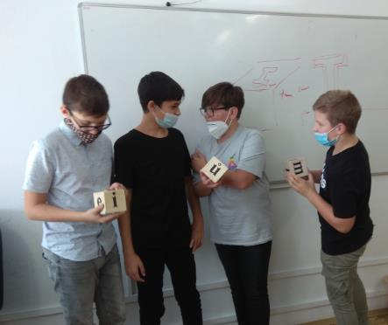
Das Erstellen eines Würfels mit den entsprechenden Abmessungen in Tinkercad ist eine triviale Angelegenheit und selbst ein absoluter Anfänger kann damit umgehen. Wir erinnern die Schüler:innen noch einmal an das Arbeiten mit Lineal und aus orthografischer Sicht.
Auf welcher Höhe (Z-Achse) die Buchstaben gedruckt werden, ist vorher mit den Schüler:innen abzustimmen. Es ist völlig kontraproduktiv, diesen Teil wegzulassen, die Schüler:innen werden ihre eigene Größe wählen, die Blöcke werden nicht kompatibel sein und wir werden die Möglichkeit abschaffen, fertige Modelle von verschiedenen Schüler:innen zu kombinieren.
Nach Absprache wurde die Höhe der Buchstaben in der Z-Achse auf 0,6 mm gewählt (drei Schichten 3D-Druck), die Aussparung im Würfel muss etwas größer sein, unsere Wahl war 0,7 mm.
Eine weitere wichtige Sache, die die Schüler:innen möglicherweise nicht erkennen, ist das Anpassen der Buchstaben an die richtige Größe. Sie können erkennen, dass alle Buchstaben ungefähr gleich groß sein sollten, aber sie beginnen normalerweise, die Größe der Buchstaben überproportional anzupassen. Sie neigen dazu, alle Buchstaben in allen Achsen auf die gleichen Abmessungen auszurichten. Sie erkennen das Problem bei dem Buchstaben „i“. Hier ist das Eingreifen des Lehrers notwendig, wenn es darum geht, den Schüler:innen zu erklären, dass sie die Größe der Buchstaben in der X- und Y-Achse nicht unabhängig voneinander verändern können, sondern gleichzeitig, also proportional. Wir müssen die gleiche (oder zumindest annähernd gleiche) Größe der Buchstaben in der Y-Achse festlegen (vorausgesetzt, wir haben alle Buchstaben in den richtigen Achsen eingebaut). Die Größe der einzelnen Buchstaben verändern wir dann proportional auf die angegebene Größe in der Y-Achse, nicht auf die Größe in der X-Achse (Breite des Buchstabens), wir passen die Höhe in der Z-Achse an die angegebene Größe an 0,6 mm.
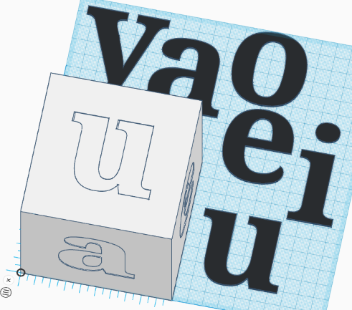
Die Erstellung von Vertiefungen ist nicht so eindeutig, wie die Schüler:innen glauben. Hier muss der Lehrer den Schüler:innen methodische Hilfestellungen geben. Wenn sie gerade erst mit dem Modellbau beginnen, erklärt er ihnen den Vorteil der Hilfsarbeitsfläche, wenn das winkelrichtige Aufnehmen von Objekten entfällt. Beim Erstellen der Vertiefungen verwenden wir fertige Buchstaben, kopieren und erstellen wir eine zusätzliche Hilfsfläche auf der Seite des Würfels, auf der der Buchstabe platziert wird, und fügen das Objekt ein. Nun gilt es aus dem Buchstaben eine Vertiefung zu erzeugen, die an allen Seiten ca. 1 mm größer sein muss als der eingeklebte Buchstabe. Alle Schüler:innen (wir wagen es ausnahmslos zu sagen) machen eine proportionale Vergrößerung des ganzen Buchstabens, was ein Fehler ist, und der Buchstabe konnte nicht in die Vertiefung geklebt werden. Der Lehrer muss den Schüler:innen diesen Umstand erklären, dass sich durch die Vergrößerung des gesamten Buchstabens auch die gesamte Form verschiebt und die entstehende Vertiefung nicht dem Buchstaben entspricht. Der Buchstabe muss rundherum vergrößert werden, was einen ähnlichen Effekt hat wie z. B. fetter Text in einem Texteditor. Dazu dient die Funktion „Bevel“ in den Textobjekt-Einstellungen. Um eine Vertiefung zu erzeugen, setzen wir den Wert des Buchstabenobjekts auf 0,3. Wir ändern das Objekt auf „Loch“, setzen einen 0,7 mm Ausschnitt in den Würfel und führen sie zusammen. So erzeugen wir nach dem Originalmodell Vertiefungen auf allen Seiten des Würfels. Wir werden das gleiche Verfahren verwenden, um zwei weitere Würfel zu erstellen.
Wir drucken den Würfel und in einer anderen Filamentfarbe die Buchstaben aus und kleben sie dann mit Sekundenkleber auf den Würfel. In diesem Moment empfehlen wir, vorsichtig zu sein. Die gewählte Buchstabenhöhe von 0,6 mm ist nicht optimal, da der zweite Kleber durch den Buchstaben durchsickern und Ihre Finger verschmieren kann, was irreversible Spuren auf dem Buchstaben und dem Würfel hinterlässt. Für das nächste Modell wägen wir die Buchstabenhöhe in der Z-Achse von 1 mm und die Aussparungstiefe von 1,25 mm ab. Ein weiteres Problem trat mit dem Kleber auf, der vor langer Zeit geöffnet wurde. Dieser Kleber hinterließ weiße Flecken auf dem schwarzen Filament, die wir mit einem schwarzen Alkoholmarker retuschieren mussten. Trotzdem sind die Würfelmodelle mit Buchstaben toll und im Unterricht der ersten Klasse einsetzbar.
Das Modell erfordert keine besondere Vorbereitung des Lehrers, aber es erfordert eine korrekte Erklärung der Arbeit in Tinkercad. Acht Schüler:innen aus beiden Gruppen des Kurses arbeiteten an den Modellen, wir wählten von drei Schüler:innen das erfolgreichste aller Modelle aus und führten ihre Arbeiten zusammen. Wir haben die Schüler:innen nicht über die Autoren der verwendeten Modelle informiert und betont, dass es sich um ihre gemeinsame Arbeit handelt.
Beim Drucken von drei Würfeln wurden 450 g Filament verbraucht. Der Preis für Sekundenkleber ist vernachlässigbar.

Foto
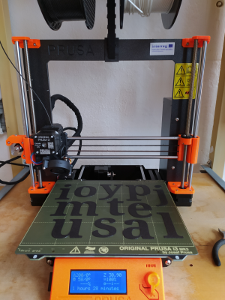

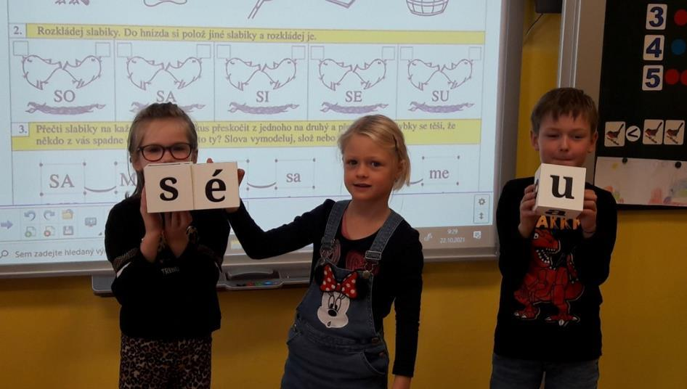

Brüche
Die Idee für eine mathematische Unterrichtsmittel, um das Zählen mit Brüchen zu lehren, wurde von Prusas Website für Schulen inspiriert, wo ein ähnliches Unterrichtsmittel zur Verfügung steht. Unsere Studenten wollten jedoch ihren eigenen Weg gehen, und obwohl das Unterrichtsmittel dem Original sehr ähnlich ist, haben sie die Konstruktion und Lösung durchlaufen. Sie unterscheiden sich hauptsächlich in Größe und Anzahl der Teile.
Das gesamte Werkzeug ist so konzipiert, dass eine flache Scheibe in Teile geschnitten wird, die ihrem gebrochenen Ausdruck entsprechen. Beispielsweise Eine in vier Teile geteilte Scheibe bedeutet, dass jeder Teil der Scheibe einen Bruch darstellt $\frac{1}{4}$. Die Anzahl der Scheiben entspricht dann der Anzahl der unterschiedlichen Fraktionen. Wir haben sieben Scheiben im Kurs erstellt, d. h. Hälfte, Drittel, Viertel, Fünftel, Sechstel, Achtel und Zehntel.
Teile der Scheibe können dann zusammengesetzt werden und so kann man Addition und Subtraktion verschiedener Brüche lernen. Damit die Scheiben einfach aneinander befestigt werden können, wird in der Scheibe eine Vertiefung erzeugt. Die Scheiben werden dann in die Vertiefung in der „Schiene“ auf der Befestigungsplatte eingelegt, die dann beim Zusammenklappen die Scheiben zusammenhält.

Verfahren
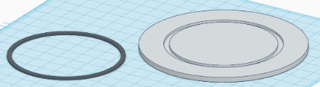
Zuerst müssen Sie die Größe auswählen. Wir einigten uns mit den Schüler:innen auf den Scheibendurchmesser von 10 cm. Im Inneren der Scheibe befindet sich eine 3,5 mm breite Aussparung. Die Schiene hat an der Befestigungsplatte eine Breite von 2,5 mm. Wir haben ein Grundmodell der Scheibe in Tinkercad erstellt, das wir mit allen Mitgliedern des Kurses geteilt haben. Jeder arbeitete dann alleine an verschiedenen Arten von Scheiben.
Die Grundscheibe muss nun regelmäßig in Einzelteile geschnitten werden. Die Anzahl der Teile hängt davon ab, welchen Bruchteil die Scheibe darstellt. Wir werden das Verfahren auf einer Scheibe ausprobieren, die ein Zehntel zeigt.
Wir erstellen zwei Quader (Löcher) mit einer Breite von 0,5 mm, die wir nebeneinander ausrichten, damit sie die gesamte Grundscheibe teilen können, und wir fügen sie zusammen. Warum zwei Blöcke und nicht nur einer, werden wir später erwähnen. Richten Sie das Objekt mit der Scheibe zur Mitte aus. Durch Duplizieren und Drehen des duplizierten Objekts um 36º erstellen wir die erforderliche Anzahl von Slices. Wir verbinden alles.
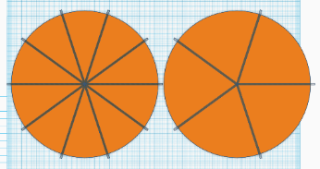
Das Verfahren zweier Schnittblöcke hat den Vorteil, dass wir, wenn wir jetzt das Zusammenführen der duplizierten Blöcke aufheben, beim Löschen geeigneter Objekte einfach eine in Fünftel geteilte Scheibe erhalten. Daher die Idee, mit zwei Blöcken zu schneiden. Es erleichtert das Abschneiden anderer Nenner (Drittel von Sechsteln, Fünftel von Zehnteln). Aus einem Achtel lassen sich leicht ein halbes und ein viertel machen.
Es empfiehlt sich, die geschnittenen Scheiben in eine Schachtel zu legen. Als geeignete Form bietet sich ein Zylinder an, dessen Innendurchmesser 2 mm größer ist als der Durchmesser der Scheiben. Die Breite der Schachtelwand beträgt 1,25 mm. Der Deckel der Schachtel muss einen Innendurchmesser haben, der 0,5 mm größer ist als der Außendurchmesser der Schachtel. Damit der Deckel schön auf der Schachtel bleibt, fügen Sie an den oberen Rand der Schachtel vier 0,25 mm breite Zacken hinzu. Im inneren Teil des Deckels der Schachtel haben wir eine „Schiene“ zum Falten von Brüchen angebracht.
Da der gesamte Scheibensatz eine ausreichende Anzahl für die Arbeit zu zweit aufweist, haben wir auch für den zweiten Schüler eine separate Vollscheibe mit einer Schiene erstellt.
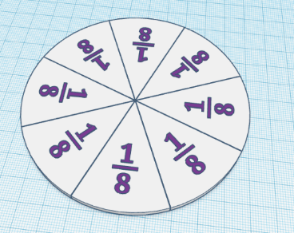
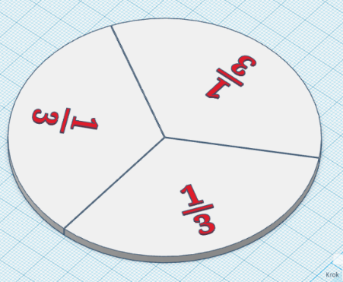
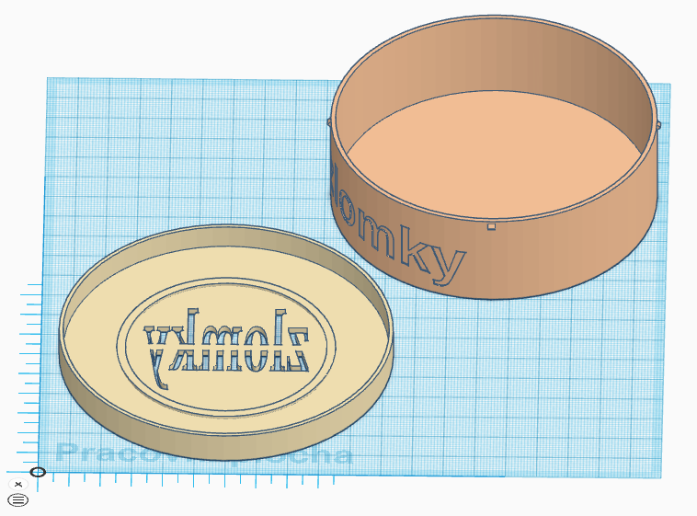

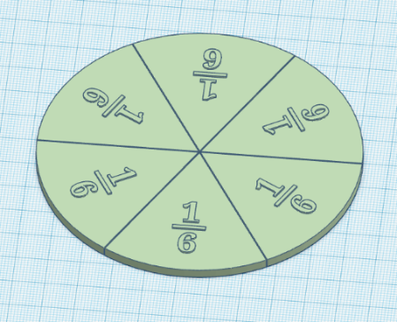

Individuelle Bedruckung ist in zwei Farben möglich und effektiv. Mit richtig gewählten Farben ist das Hilfsmittel übersichtlicher und interessanter für Kinder. Wir haben uns für weiße Scheiben mit andersfarbigen Zahlen entschieden.

Foto
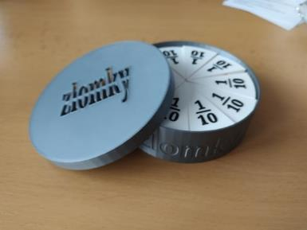
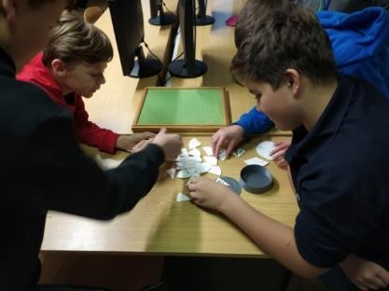

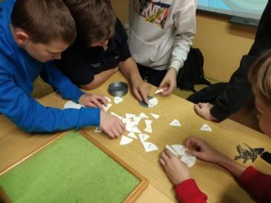
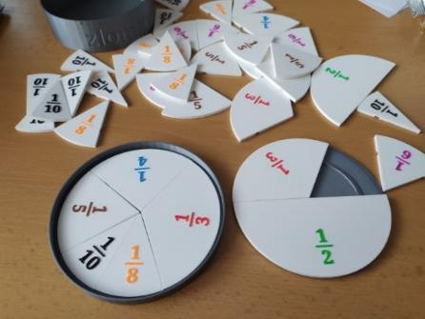

Eine neu in den Kurs aufgenommene Gruppe von 8. Klassen arbeitete an den Projektmodellen, während sechs Kinder aktiv mitwirkten.
Da diese Schüler:innen noch nicht genügend Erfahrung mit 3D-Modellierung haben, fertigte der Lehrer ein Grundmodell der Führungsschiene mit einem passenden Ausschnitt an. Die Schüler:innen bearbeiteten dann einzelne Scheiben zusammen mit Reliefbrüchen. Die Arbeit an der Box fand in Form einer Aktivität statt, bei der der Lehrer eine bereits fertige Kiste teilte und die Schüler:innen ihre Entstehung analysierten. Ihre Aufgabe war es, zu erraten, warum die Maße der Kiste auf diese Weise bestimmt wurden. Dieses Verfahren wurde aufgrund der geringen Modellierungserfahrung gewählt. Sollten erfahrenere Schüler:innen am Modell arbeiten, würden wir ihnen die Arbeit an der Box überlassen, wir voraussetzen nur partielle Eingriffe und Korrekturen.
Der Filamentverbrauch für alle sieben Scheiben beträgt ca. 150 g. Der Verbrauch beim Bedrucken von Schachtel, Deckel und Grundscheibe beträgt 80 g. Wir schätzen die Gesamtkosten des Filaments auf 150 CZK.

3D-Karten
Der Zweck dieses Hilfsmittels muss nicht erklärt werden. 3D-Karten sehen, wie der Name schon sagt, sehr attraktiv aus, sind aber andererseits auch sehr komplex und für den Laien fast unmöglich. Sie müssen sich jedoch keine Sorgen machen, und nach einer angemessenen Erklärung des Verfahrens können die Schüler:innen fast jede 3D-Karte nach eigenem Ermessen erstellen. Es ist unbedingt erforderlich, dass der Lehrer diese Fähigkeit beherrscht und in der Lage ist, den Schüler:innen den Fortschritt der Arbeit richtig und genau zu erklären.
Es ist ein spezifisches Verfahren, das für die Schüler:innen nicht intuitiv ist, und der Lehrer muss ihnen das Verfahren erklären. Sobald sie es verstanden haben, können sie dann selbstständig an anderen 3D-Karten arbeiten, z. B. verschiedene Gebirgszüge, Schluchten, Nationalparks usw.
Die Methode zur Erstellung einer 3D-Karte wird mithilfe einer Karte der Tschechischen Republik dargestellt. Die Arbeit an 3D-Karten ist nicht kompliziert, aber es ist notwendig, sich um einige Dinge zu kümmern.
- Erstens wird es die richtige Einstellung der 3D-Karte für den Export sein. Hier müssen wir alle Schüler:innen besuchen, um zu sehen, ob sie die richtigen Parameter einstellen.
- Kehren Sie von Preview zur Karte zurück, damit die Schüler:innen ihre begonnene Arbeit nicht verlieren. Die TouchTerrain-Plattform ist hier nicht sehr „konform“ und die Schüler:innen werden hier Fehler machen. Von Preview kehren wir mit dem Zurück-Button zur vorherigen Seite im Browser zurück, dann kehren wir mit dem blauen Link ganz unten zur Karte zurück. Wenn wir mit dem Zurück-Button zur vorherigen Seite zurückkehren, kann es passieren, dass uns TouchTerrain an die ursprüngliche Position in den USA zurückführt. Dies passiert nicht oft, aber es kann passieren, also seien Sie vorsichtig.
- Tinkercad-Importe funktionieren in einigen Browsern möglicherweise nicht zu 100 %. Beispielsweise ist es in Mozilla nicht immer möglich, eine Datei per Drag & Drop direkt in das Importfenster zu ziehen, und die Datei muss manuell im Verzeichnis gesucht werden.
- Korrekte Erstellung eines Objekts mit markierter Grenze der Tschechischen Republik zum Schneiden einer 3D-Karte. Hier bietet es sich an, die Schüler:innen eigene Vorgehensweisen entwerfen zu lassen, um dies zu erreichen. Der Lehrer korrigiert nur Ideen oder führt die Schüler:innen zur richtigen Lösung.
- Korrekte Ausrichtung der Grenzen der Tschechischen Republik und der 3D-Karte der Tschechischen Republik. Es ist nicht notwendig, 100% genau zu sein, das würde ein anderes, komplizierteres Verfahren erfordern.
- Überprüfen Sie die Fertigstellung des Modells und „zügeln“ Sie die Schüler:innen bei zu ideenreichen Lösungen. Das 3D-Kartenmodell selbst ist anspruchsvoll in Bezug auf die Drucklänge und die Menge des verwendeten Filaments. Es ist nicht notwendig, das Modell durch eine große Grundplatte oder einen sehr hervortretenden Text zu erschweren.
- Der benutzerdefinierte Kartendruck kann auf andere und bessere Weise erfolgen. Allerdings müssen wir berücksichtigen, dass die Schüler:innen keine Erfahrung im Umgang mit einem Slicer haben. Trotz der einfachen Einstellungen, die sie handhaben können, sind die resultierenden Modelle sehr schön und effektiv.

Gewünschte Eigenschaften
- Die Größe der Karte wird aufgrund der Möglichkeiten des Druckers so groß wie möglich sein.
- Aus der 3D-Karte muss ersichtlich sein, dass es sich um die Tschechische Republik handelt, sie muss markierte Grenzen haben.
- Die Unebenheit des Geländes muss deutlich erkennbar sein. Dazu ist es nicht notwendig, sich an die genaue Skala zu halten (wir werden es später erklären).
- Eine geeignete Farbe des Modells, die einer Farbe in der Landschaft entspricht, beispielsweise grün, braun, grau, aber nicht weiß, schwarz, orange, rot.

Verfahren
Die Arbeit lässt sich in vier Teile gliedern. Zuerst müssen wir ein 3D-Modell der Landschaft in Tinkercad erstellen, dann die Grenzen der Tschechischen Republik, im dritten Teil werden wir beide Modelle (Grenzen + Landschaft) kombinieren und das Gesamtbild des Modells finalisieren. Im letzten Teil werden wir über die Druckeinstellungen sprechen.
- Modell der Landschaft der Tschechischen Republik

- Warum ist das Erstellen eines Landschaftsmodells nicht so kompliziert? Weil Firmen, die sich mit der Erstellung von Internet-Karten beschäftigen (z. B. Google), bereits die komplexesten Arbeiten für uns erledigt haben und die für uns benötigten Informationen aus diesen Karten „extrahiert“ werden können. Diese Seite kann zum Beispiel verwendet werden:
touchterrain.geol.iastate.edu
oder
jthatch.com (seien Sie hier vorsichtig, diese 3D-Karten sind sehr detailliert und man kann sie nicht einfach in Tinkercad importieren)
Da wir in Tinkercad arbeiten und Karten von jthacht.com nicht in Tinkercad importieren können (es ist möglich, aber sehr kompliziert), werden wir uns weiterhin auf die TouchTerrain-Plattform konzentrieren.

- Sobald wir ihre Seite im Browser öffnen, sehen wir dieses Bild. Lassen Sie uns also beschreiben, was uns auf der Website eigentlich interessiert:
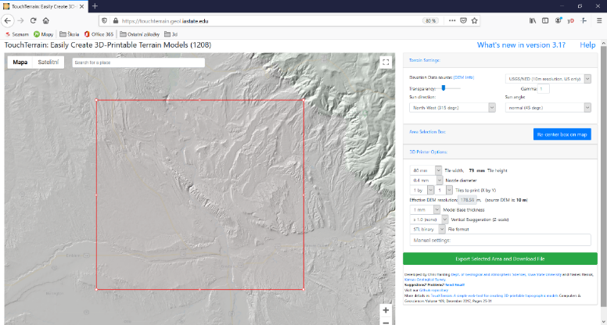
Zuerst die spezifische Karte, die wir wollen. Wir sehen dies im linken Teil als 3D-Karte der Landschaft. Um die Orientierungskarte zu sehen, suchen Sie den Punkt „Transparency“ auf der rechten Seite des Bildschirms und bewegen Sie die Leiste mit Maus weiter nach rechts.

Dann zoomen wir aus der Karte heraus. Verwenden Sie zum Vergrößern und Verkleinern + und – am unteren Rand des Kartenfensters oder das Mausrad, während Sie die Strg-Taste gedrückt halten. Nachdem wir aus der Karte herausgezoomt haben, haben wir bereits einen Überblick, wo wir uns befinden (irgendwo in den USA im Bundesstaat Wyoming), sodass wir Tschechien finden können.
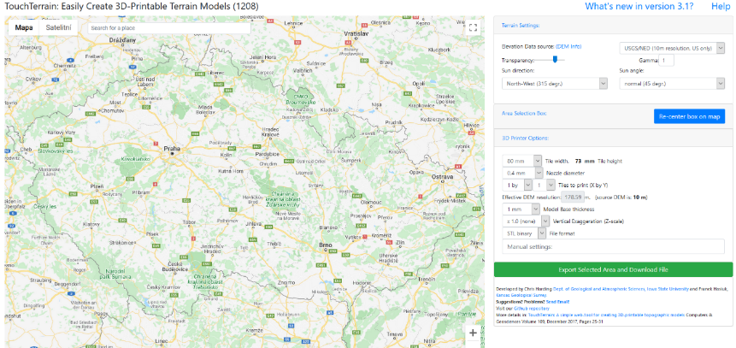

Jetzt kommt das Wichtige. Wenn Sie sich jetzt die 3D-Karte der Tschechischen Republik ansehen wollten, wird dies nicht möglich sein. Da es sich um in den USA hergestellte Karten handelt, ist die detaillierte Karte (Genauigkeit von 10 m) nur für die USA zugänglich. In Europa verwenden wir eine Genauigkeit von 30 m. Diese wählen Sie im Fenster neben „Transparenz“. Das Fenster enthält diesen Text: UGS/NED (10 m resolution, US only). Klicken Sie auf den Pfeil und wechseln Sie zu „AW3D30 (30 m resolution, worldwide, good quality). Jetzt können Sie sehen, wie die Tschechische Republik mit einem 3D-Modell bedeckt ist.

- Jetzt wählen wir den Teil der Karte aus, den wir in unserem Modell haben wollen, also die komplette Tschechische Republik. Platzieren Sie die Karte von Tschechien ungefähr in die Mitte des Fensters und klicken Sie auf „Re-center box on map“. Das rote Rechteck zeigt an, welchen Teil wir exportieren möchten. Das rote Rechteck kann nach Belieben verschoben, vergrößert und verkleinert werden. Passen Sie es so an, dass es die gesamte Tschechische Republik mit einem kleinen Rand abdeckt.
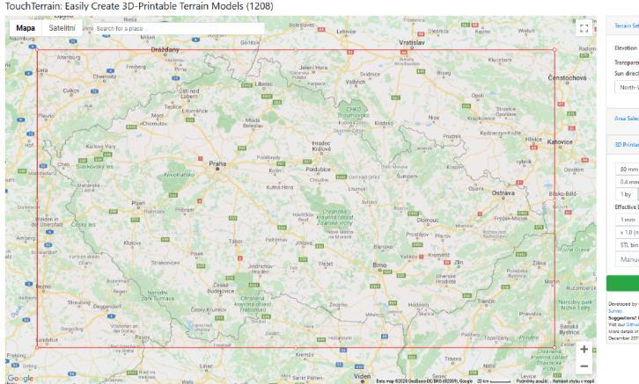

- Man kann sagen, dass wir die Karte jetzt in das .stl-Format exportieren und in Tinkercad einfügen konnten. Schauen wir uns an, wie das Modell aussehen würde. Klicken Sie auf „Export Selected Area and Download File“. Laden wir das Modell nach der Verarbeitung jedoch noch nicht herunter, sondern sehen wir uns an, wie es aussieht. Klicken Sie auf die Schaltfläche „Preview STL“. Hier kommt Enttäuschung über das Modell ins Spiel, denn es sind praktisch keine Berge und Hügel darauf zu sehen. Natürlich nicht, denn die Höhe ist angesichts der Größe der Landschaft sehr unbedeutend. Die Tschechische Republik zum Beispiel ist etwa 500 Kilometer lang. Der Höhenunterschied zwischen dem höchsten Punkt (z. B. Sněžka) und dem niedrigsten Punkt beträgt 1,5 km. Stellen wir uns ein 3D-Kartenmodell der Tschechischen Republik in Abmessungen nahe unserem Drucker vor. Wenn die Länge des Modells 25 cm betragen würde, würde der Höhenunterschied 0,75 cm betragen, was dem entspricht, was wir auf dem Modell sehen. Es ist ähnlich, als würde man die Tschechische Republik aus großer Höhe oder aus dem All betrachten. Wir könnten unsere Berge mit unseren Augen nicht unterscheiden. Deshalb helfen wir uns ein bisschen.
- Klicken wir auf den Zurück-Button und gehen dann zurück zur Karte (blau markierter Text ganz unten) und passen die Modellhöhe ein wenig an.
- Suchen Sie auf der linken Seite den Eintrag „Vertical Exxaggeration (Z-scale)", dort steht x 1,0 (none). Jetzt ist der Kartenexport exakt auf die Realität eingestellt. Wir müssen jedoch die Höhe hervorheben. Die Z-Skala kann unterschiedlich eingestellt werden – von x0,5 (d. h. Verkleinerung) bis x20 (20-fache Vergrößerung). Mann kann verschiedene Varianten ausprobieren, für Tschechien empfehle ich die dreifache Vergrößerung, also x3. Probieren Sie Export und Preview aus.
- Laden Sie das Modell herunter, mit dem Sie zufrieden sind. Sie können das Modell direkt aus Preview oder unmittelbar nach dem Export herunterladen. Klicken Sie einfach auf die Schaltfläche „Download zip file“. Die heruntergeladene .zip-Datei enthält unser Modell.
- In Tinkercad klicken wir auf „Import“ und fügen unser 3D-Kartenmodell ein.
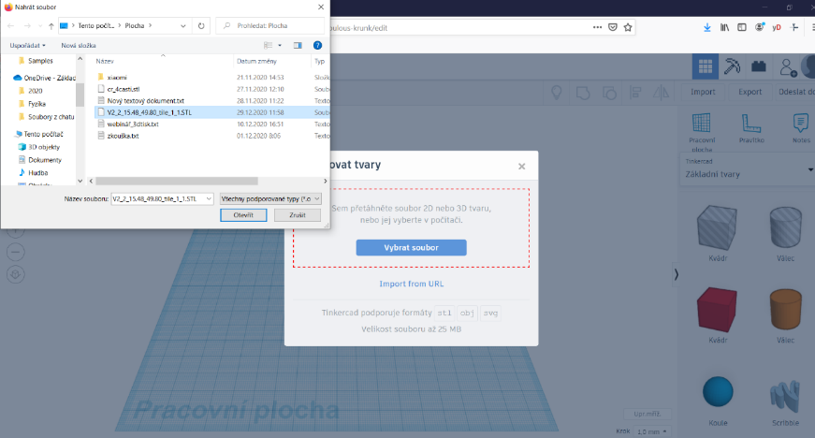

Das Importieren wird etwas dauern, aber bitte haben Sie etwas Geduld. Wir vergrößern das importierte Modell auf die Größe der Tinkercad-Arbeitsfläche (die Fläche entspricht etwa der Druckfläche gewöhnlicher 3D-Drucker). Wir achten darauf, dass das Modell mit einem kleinen Rand auf der Oberfläche bleibt.
Wir dürfen nicht vergessen, dass die Vergrößerung in allen Proportionen gleich sein muss, also zoomen wir mit gedrückter Shift-Taste hinein!

Jetzt haben wir den ersten Teil fertig. Für die nächste Arbeitsphase empfiehlt es sich, das Modell in unserem Projekt auszublenden (Symbol mit Glühbirne).

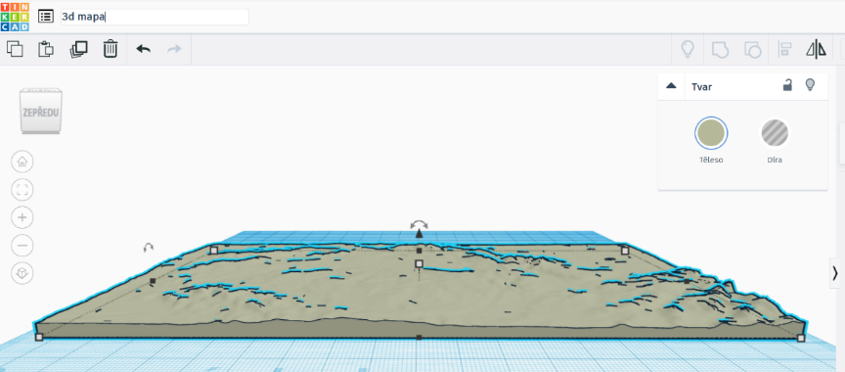

- Grenzen der Tschechischen Republik
- Wir suchen im Internet nach einem Bild der Karte der Tschechischen Republik, wenn möglich im .svg-Format (das Format ist für Vektorgrafiken). Sie können auch ein anderes Bitmap-Bild verwenden (ich empfehle eine höhere Auflösung) und dieses Bild in das .svg-Format oder direkt in das .stl-Format (3D-Objekt) konvertieren. Die Konvertierung kann online unter anyconv.com durchgeführt werden.
Es ist auch möglich, ein Bitmap- oder Vektorbild in einem Grafikprogramm zu konvertieren. Hier scheint das Programm Inkspace (inkspace.org) geeignet.

- Wir werden die Karte der Tschechischen Republik in unser Projekt in Tinkercad einfügen. Wir werden dafür den Import verwenden. .svg- oder .stl-Formate können importiert werden.

- Das importierte Objekt wird höchstwahrscheinlich zu groß oder zu klein sein, also passen Sie seine Größe an. Vergessen Sie nicht, die Größe in allen Proportionen zu ändern, d. h. halten Sie die Umschalttaste gedrückt. Passen Sie die Größe vorerst ungefähr an wie bei dem 3D-Kartenmodell.

- Mit einer Kombination von Objekten erstellen wir nun ein „Loch“ aus der Karte der Tschechischen Republik, mit dem wir dann die Tschechische Republik in die 3D-Karte herausschneiden. Ideal dafür ist ein Quader, der größer sein wird als das Objekt der Karte von Tschechien. Es spielt überhaupt keine Rolle, wenn es die Arbeitsfläche überschreitet, es wird sogar mit ziemlicher Sicherheit erwartet. Aber Vorsicht, die Karte von Tschechien muss höher sein (Z-Achse), damit der Ausschnitt im Quader überhaupt sichtbar ist. Wechseln Sie das ČR-Kartenobjekt in ein „Loch“, richten Sie beide Objekte aus und führen Sie sie zusammen. Wir gewinnen einen riesigen Block mit einem Ausschnitt in Form der Tschechischen Republik.

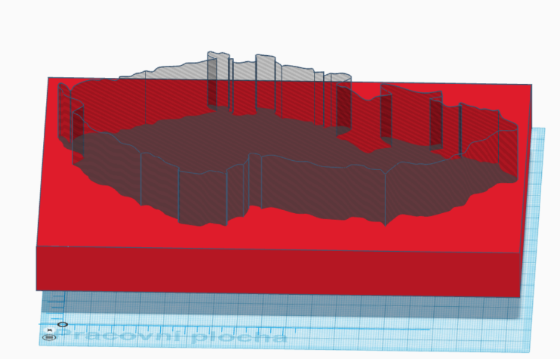
- Wir werden das Objekt in ein „Loch“ wechseln, da wir die importierte 3D-Karte zuschneiden werden. Wir machen sie sichtbar (klicken Sie auf die Glühbirne in der rechten Leiste).
- Jetzt werden wir die Größe der Grenze der Tschechischen Republik an das Modell der Tschechischen Republik anpassen. Hier ist es notwendig, genau zu sein und geeignete Referenzpunkte auf der gewöhnlichen Karte und einem Modell zu wählen. Wir führen beide Objekte (Grenze und 3D-Karte) zusammen. Somit ist der schwierige Teil fertig.

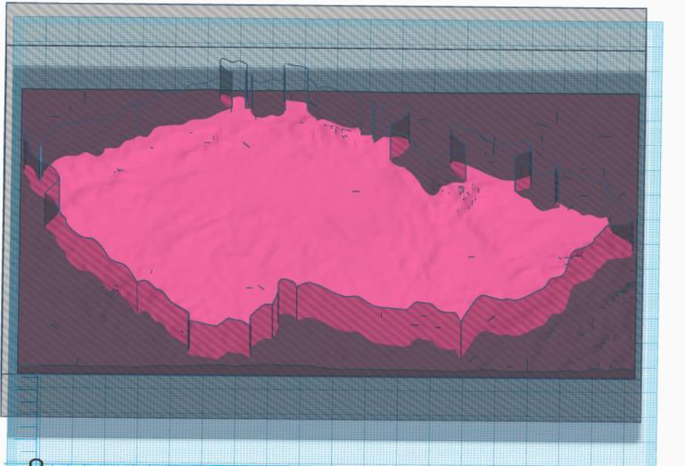
- Letzte Änderung des Aussehens des Modells
Uns fehlt der letzte Teil, und das ist die letzte Bearbeitung der Modells. Das überlasse ich Ihrer Fantasie. Das resultierende Modell sollte sich jedoch auf einem Schild befinden, das angibt, um welches Modell es sich handelt. Es kann zum Beispiel ein Schild mit der Aufschrift „Oberfläche der Tschechischen Republik“ sein.

- Vorbereiten des Modells für den Druck
Das endgültige Modell könnte im Slicer etwa so aussehen:
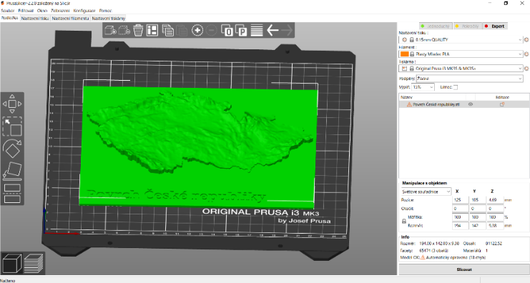
Die Einstellung für einen schönen Druck ist nicht schwierig. Da wir das Modell „liegend“ drucken, können wir die voreingestellten Werte „0,15 mm QUALITY“ verwenden. Dieses spezielle Modell lässt sich problemlos drucken und wird wahrscheinlich mehr als sieben Stunden dauern.
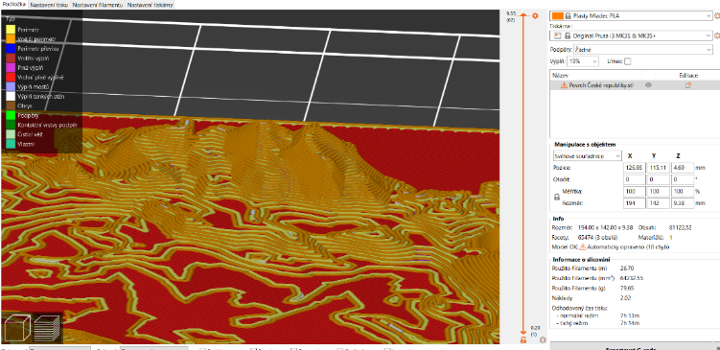
Auch die sogenannte „variable Schichthöhe“ kann verwendet werden. Sie können „Adaptiv“ behalten oder die Einstellungen nach Ihren Wünschen anpassen. Mit korrekten Einstellungen wird das Modell in Details glatter, die Zeit kann in Teilen gespart werden, wo eine geringe Schichthöhe (Grundplatte) nicht erforderlich ist.
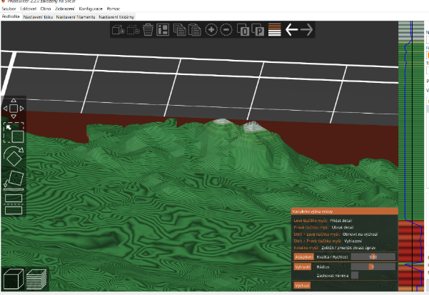

Weitere Nutzungsmöglichkeiten
Wir haben Ihnen gezeigt, wie Sie ein schönes 3D-Modell der Tschechischen Republik erstellen. Auf diese Weise kann ein Modell jedes anderen Staates, Gebirges, Canyons oder Flusseinzugsgebiets erstellt werden. Es hängt nur von der Vorstellungskraft ab. Es ist natürlich möglich (und oft sogar besser), das Modell nicht an den Rändern zu beschneiden und es so zu belassen, wie TouchTerrain es exportiert.
Beim Slicen des resultierenden Modells besteht auch die Möglichkeit, „hochkant“ zu drucken. Für unser Modell, das entsprechend den Rändern geschnitten wurde, ist dies nicht geeignet. Wenn wir jedoch ein Modell drucken möchten, das keine nennenswerten Überhänge aufweist, ist es ratsam, diese Druckmethode zu verwenden. Das resultierende Modell sieht auch ohne Verwendung einer variablen Schichthöhe besser aus. Allerdings muss darauf geachtet werden, dass wir für die Stabilität des Modells beim Drucken eine ausreichend große Kontaktfläche des Modells mit der Unterlage haben.
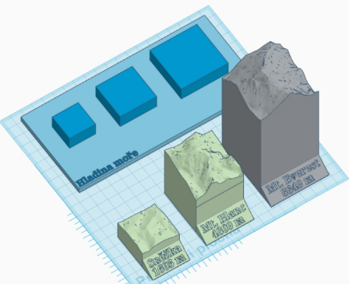
Auf diese Weise erstellten die Schüler:innen ein komplexeres Modell, das den Vergleich von Mount Everest, Mont Blanc und Sněžka (dt. Schneekoppe) zeigt. Das Landschaftsreliefverfahren war fast identisch mit dem vorherigen Verfahren (wir haben die Höhe nicht multipliziert), jeder der Berge ist ein separates Modell, das in einer anderen Farbe gedruckt wurde. Die Basis wurde ebenfalls separat erstellt und enthält Vorsprünge zum Einsetzen des Bergmodells. Jeder Berg hat unten einen Hohlraum, der in seiner Größe dem Vorsprung auf der Unterlage entspricht.

Foto
Aufgrund der Umstände mussten wir die Arbeit an 3D-Karten online mit den Schüler:innen besprechen.
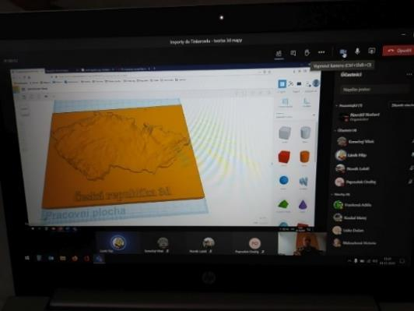
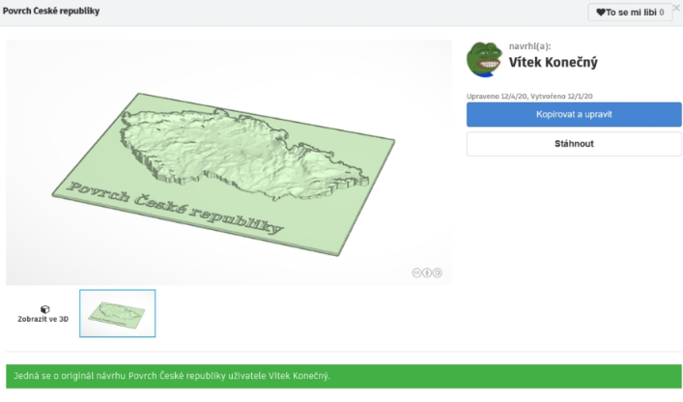

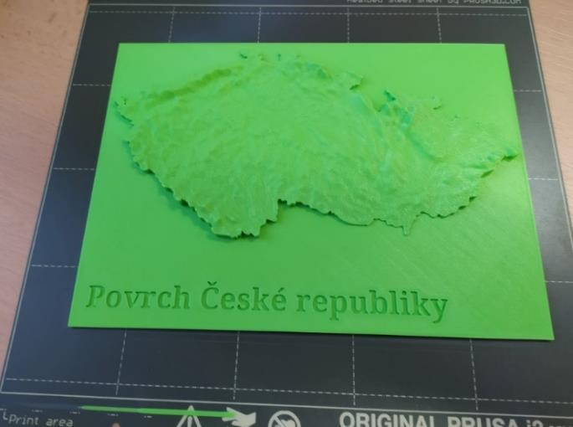
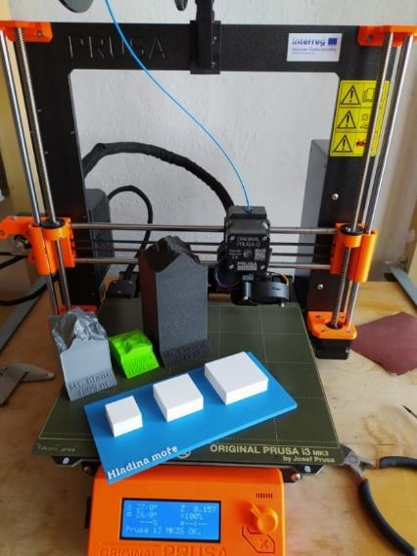
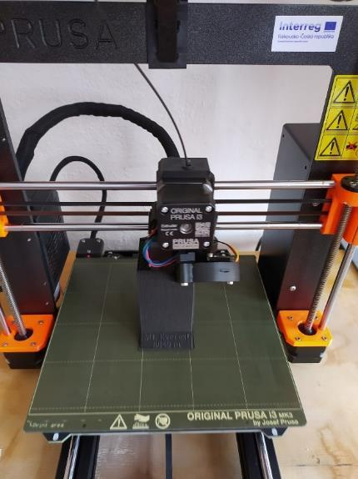

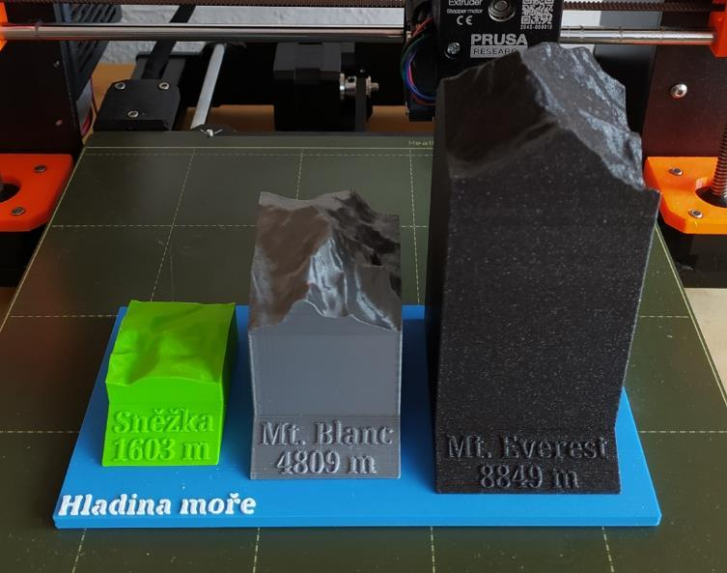
Das Unterrichten der Erstellung von 3D-Karten erfordert vom Lehrer eine Vorbereitung. Es ist notwendig, sich vorab ein eigenes Versuchsmodell zu erstellen und auch die Funktionalität aller Glieder zur Reliefbildung und zur Konvertierung zu überprüfen. Außerdem ist es ratsam, .svg-Bilder zum Schneiden der Grenzen bereit zu haben und auch den Import von .stl- und .svg-Objekten in Tinkercad getestet zu haben. Trotzdem ist die Vorbereitung nicht zeitaufwändig und wird bei ausreichender Erfahrung eine Stunde nicht überschreiten.
Den Schüler:innen die Arbeit zu erklären, dauerte online etwa zwei Stunden. Wir haben keine konkreten Aufgaben gestellt, sondern die Schüler:innen selbständig und nach eigenem Ermessen an den Modellen arbeiten lassen. Das Ergebnis waren mehrere 3D-Landschaftsmodelle in verschiedenen Qualitäten, drei Mitglieder der Gruppe erstellten sehr erfolgreiche 3D-Karten der Tschechischen Republik, verschiedener europäischer Staaten und Gebirgszüge.
Ein Schüler hat nach Besprechung mit dem Lehrer ein sehr gutes Modell erstellt, das den höchsten Berg in der Tschechischen Republik mit dem höchsten in Europa und der Welt vergleicht. Er hat die Arbeit am Modell mit dem Lehrer besprochen und das Ergebnis ist ein farbenfrohes 3D-Modell. Die Eingriffe des Lehrers waren nur technischer Natur und betrafen die Abmessungen und die Vorbereitung des Modells für den Farbdruck.
Der Filamentverbrauch variiert je nach Art und Größe von 3D-Karten, ist aber nicht überwältigend. Aufgrund der Wahl einer niedrigen Druckschicht muss jedoch mit einer sehr langen Druckzeit gerechnet werden.

Erinnerungsmarken für Erstklässler
Der erste Schultag ist für jeden Erstklässler ein wichtiger Tag, der von der Schule und den Kindern höherer Klassenstufen wahrgenommen wird. Neuntklässler beteiligen sich regelmäßig an der Begrüßung der Erstklässler und überreichen ihnen Andenken. Die Schüler:innen der 3D-Kurse fertigten ein solches Objekt an. Das ist zwar kein Lehrmittel, aber ein Erinnerungsanhänger mit Schulmotiv, den jeder ankommende Erstklässler erhält.

Gewünschte Eigenschaften
Nach einer Vereinbarung mit der Schulleitung und Mitgliedern des Kurses haben wir uns darauf geeinigt, dass jeder Anhänger eine einzigartige Farbe, Form und Zeichnung haben wird. Das bedeutet, dass jeder Erstklässler einen einzigartigen Anhänger erhält, den sonst niemand hat. Die Zeichnungen wurden vom Lehrer der 1. Klasse unserer Grundschule entworfen, die Schüler:innen im Kurs entwarfen die Formen der Anhänger und in Zusammenarbeit mit den Kunstlehrern auch die Farbkombinationen.

Verfahren
Der Arbeitsprozess ist sehr einfach, erfordert jedoch Kenntnisse im Konvertieren und Importieren von .svg-Objekten in Tinkercad.
Die Form der Anhänger hängt nur von der Vorstellungskraft der Schüler:innen ab. Unter der Annahme, dass die Anhänger in Gruppen gedruckt werden, ist es notwendig, die genaue Höhe der Basis zu vereinbaren, an der sich die Farbe des Filaments ändert. In unserem Fall haben wir uns über die Höhe von 2 mm für die Basis des Anhängers geeinigt. Die Höhe der Motivzeichnung stellen wir auf 0,5 mm ein. Wir haben die Form und andere Abmessungen frei gelassen. Das einzige andere genaue Maß war das Loch für den Ring mit einem Durchmesser von 4 mm.
Einfache Tinkercad-Objekte können zum Entwerfen des Anhängers verwendet werden. An dieser Stelle sollten wir nur auf das Problem des Abrundens der Ecken des Blockobjekts hinweisen, da es sich um einen problematischen Druck mit unsicherer Qualität des Gesamterscheinungsbildes handeln kann. Das Abrunden des Quaders eignet sich zum Formen des Anhängers in der X- und Y-Achse, in der Z-Achse ist es jedoch besser, die unteren und oberen abgerundeten Teile zu entfernen.
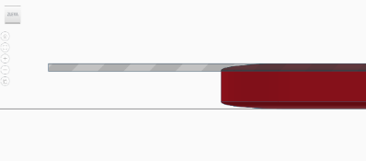
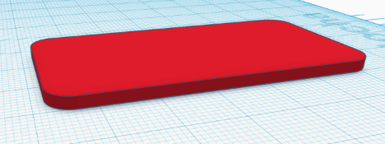

Abgerundeter Quader Entfernen der Oberseite (und anschließend der Unterseite)
Bei allen Anhängern ist es aufgrund des Massendrucks erforderlich, die angegebene Höhe einzuhalten, dann bringen wir in die fertigen Unterlagen ein Loch für einen Schlüsselring an.
Auf die so erstellten Grundplatten platzieren wir Bilder (Logos, Beschriftungen etc. können verwendet werden). Wir haben vorgefertigte Bilder ausgewählt.
Wenn wir Bilder in einem anderen Format als .svg haben, müssen wir sie konvertieren. Dies kann in einem Vektorgrafikprogramm (z. B. Inkspace) oder einem Online-Konverter (z. B. anyconv.com) erfolgen.

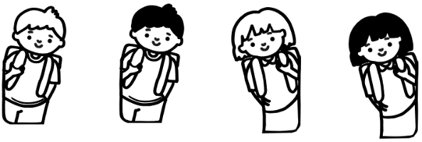
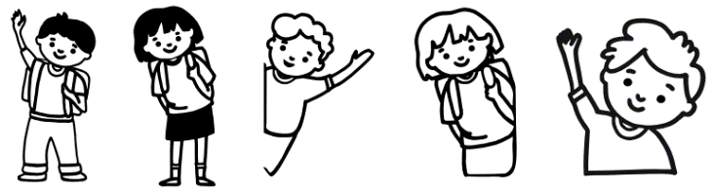

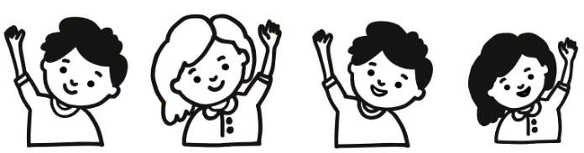

Die importierten Zeichen werden passend auf die Grundplatten platziert und wir stellen die vereinbarte Höhe ein. Der so erstellte Anhänger kann auch auf einem Drucker mit einem Druckkopf zweifarbig gedruckt werden. Die Grundplatte wird einfarbig gedruckt, der Filamentwechsel im Slicer auf 2,2 mm Höhe eingestellt und das Relief mit dem Bild in einer anderen Farbe gedruckt. Durch die Kombination verschiedener Formen von Platten mit unterschiedlichen Bildern und in verschiedenen Farben kann eine große Anzahl einzigartiger Kombinationen erzielt werden.
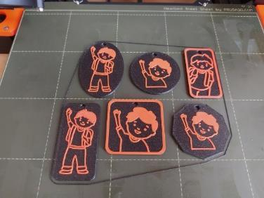
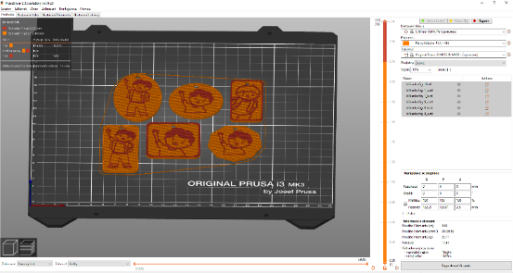
Beispiel für das Slicen von sechs verschiedenen Anhängern zum Drucken in denselben Farben und dem resultierenden Druck.
Die Vorbereitung des Lehrers erforderte nur die Beschaffung geeigneter Themen für Anhänger und deren mögliche Modifikation. Insgesamt vier Schüler:innen arbeiteten an den Anhängern, jeder von ihnen erstellte mehrere Arten davon. Der Druck selbst konnte bereits während des normalen Unterrichts erfolgen, sodass die Schüler:innen unter Anleitung des Lehrers das Slicen ausprobieren, den Drucker vorbereiten, das Filament einführen und austauschen und den Druck selbst starten konnten.
Der Filamentverbrauch hängt von der Größe und Form der Anhänger ab, aber natürlich auch von deren Anzahl. Der von uns erstellte Anhänger wiegt durchschnittlich 12,5 g, wir haben insgesamt 80 Anhänger gedruckt. Wir haben also ungefähr 1 kg Filament verbraucht.

Foto

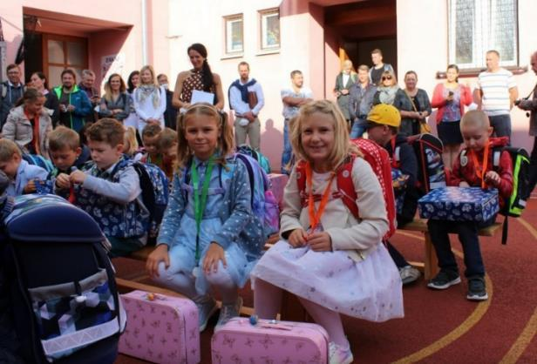

Fazit
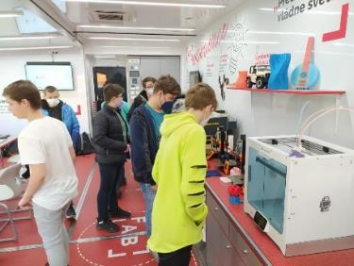
Wir sind in das Projekt mit dem Ziel eingestiegen, das Interesse von Grundschüler:innen der 2. Klasse für neue Technologien zu wecken, hier speziell für den 3D-Druck und die damit verbundene Fähigkeit, in 3D zu arbeiten, was im 2D-Umgebung nicht so einfach ist. Wir hatten auch den Ehrgeiz, die Kreativität und die technischen Fähigkeiten der Kinder mit Überschneidungen in andere Fächer zu entwickeln. Das ist uns gelungen. Schüler:innen des Kurses arbeiteten im Team an Hilfsmitteln für Mathematik, Erdkunde und Physik, aber auch an Hilfsmitteln für Kinder der 1. Klasse der Grundschule und für Kinder mit besonderen Bedürfnissen. Darüber hinaus zeigte sich auch beim Besuch des FabLab Experience das Interesse der Mitglieder des Kurses an neuen Technologien.
Wir haben geschafft, auch ein weiteres Ziel zu erreichen, nämlich die Nachhaltigkeit des Projekts. Der Kurs der 3D-Modellierung und des 3D-Drucks wird sich in Zukunft definitiv fortsetzen. Auch bei Schüler:innen aus den niedrigeren Klassenstufen ist der Klub auf großes Interesse gestoßen und wir registrieren bereits Anfragen von anderen Lehrer:innen, die Hilfsmittel für ihre Fächer (Chemie, Naturkunde, Englisch) möchten. Außerdem möchten wir die Magnetbuchstaben finalisieren. Es gibt aber definitiv in allen Fächern etwas zu schaffen. Alles, was man braucht, ist Kreativität, Offenheit und Lust, Neues zu lernen. Wenn den Kindern Raum und Möglichkeiten gegeben werden, können sie Großes leisten. Das ist es, wonach wir in den Klubs 3D-Modellierung und 3D-Druck streben und auch weiterhin streben werden.
Der 3D-Druck- und 3D-Modellierungsklub hatte und hat eine große Resonanz bei anderen Lehrer:innen und Schulen. Auf einer Ausstellung von Hilfsmitteln für Schulen in Znojmo präsentierte unsere Schule im 3D-Druck hergestellte Hilfsmittel, die bei den Pädagogen große Aufmerksamkeit erregten. Für viele von ihnen war es sehr überraschend, dass diese Technologie bereits in der Grundschule angewendet werden kann.

Ing. Norbert Navrátil
Mgr. Radek Tomaštík
Základní škola nám. Republiky 9, Znojmo

